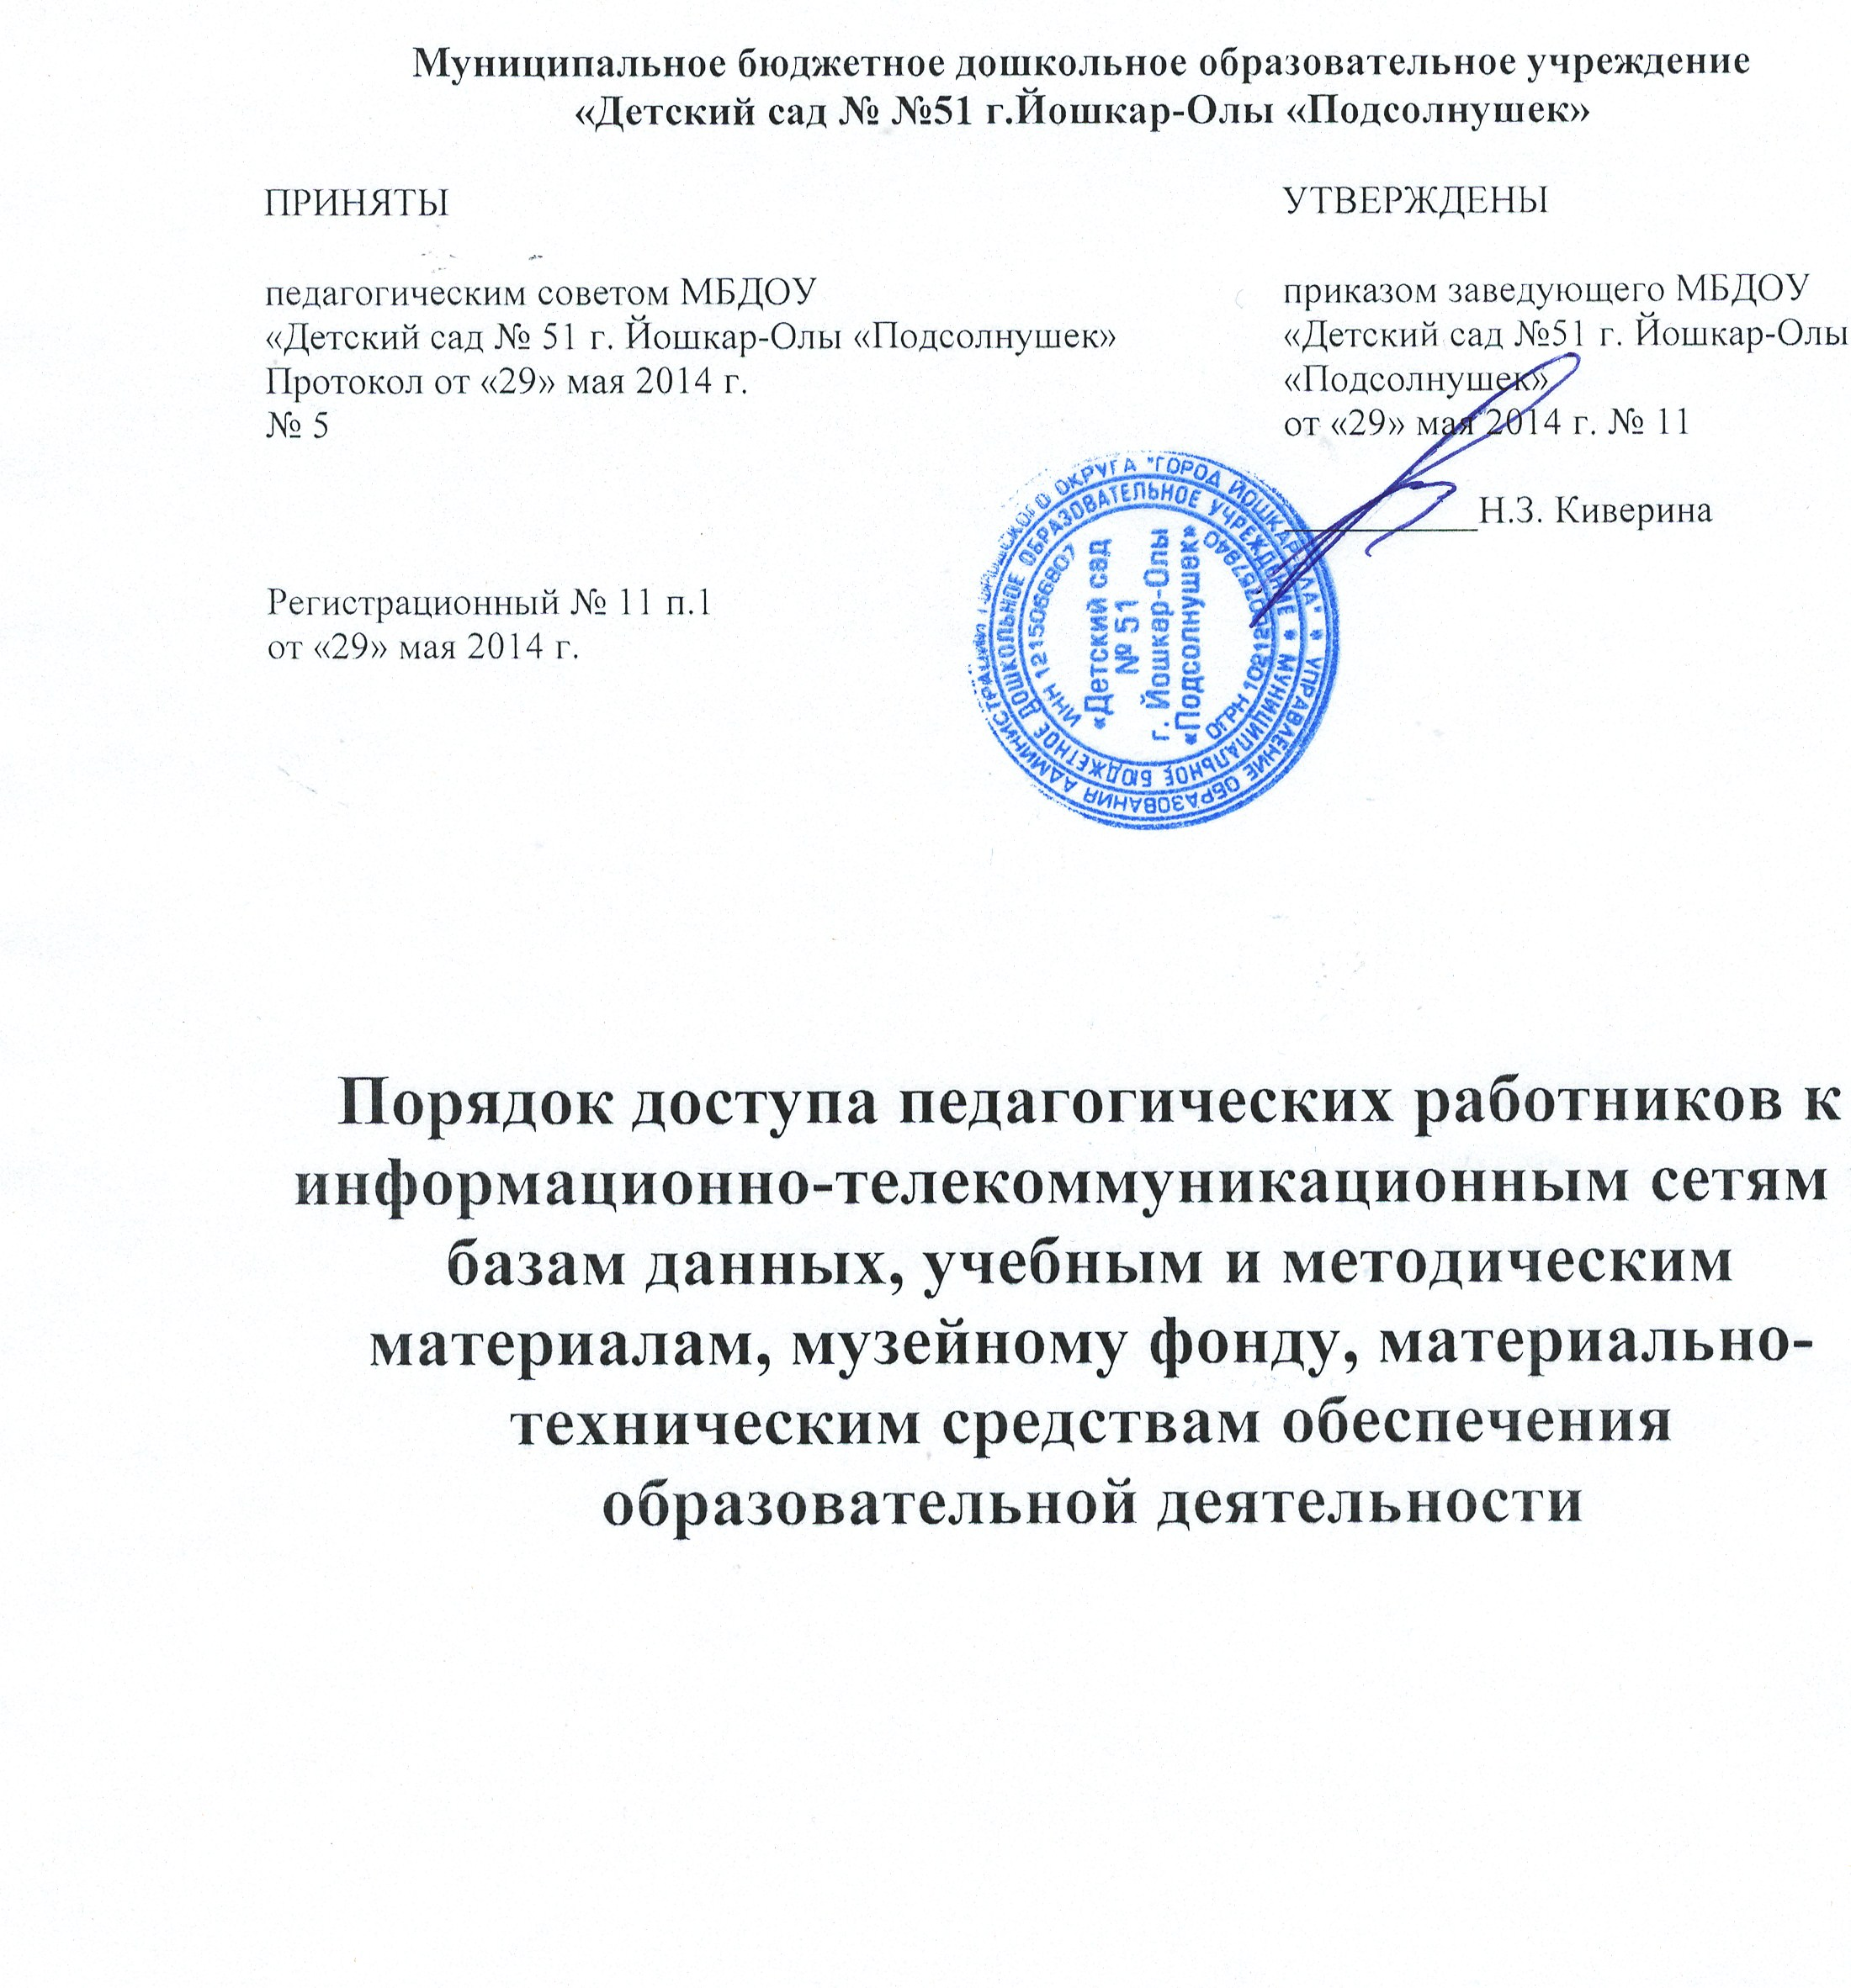

- Настоящий Порядок регламентирует доступ педагогических работников МБДОУ «Детский сад №51 «Подсолнушек» (далее – Учреждение) к информационно-телекоммуникационным сетям и базам данных, учебным и методическим материалам, материально-техническим средствам обеспечения образовательной деятельности.
- Доступ педагогических работников к вышеперечисленным ресурсам обеспечивается в целях качественного осуществления образовательной и иной деятельности, предусмотренной уставом Учреждения.
- Доступ к информационно-телекоммуникационным сетям
  - Доступ педагогических работников к информационно-телекоммуникационной сети Интернет в Учреждении осуществляется с персональных компьютеров и ноутбуков, подключенных к сети Интернет, с компьютеров методического кабинета без ограничения времени и потребленного трафика.
  - Для доступа к информационно-телекоммуникационным сетям в Учреждении для педагогических работников, имеющих компьютер или ноутбук, предоставляются учётная запись. Выход в телекоммуникационную сеть фиксируется педагогическим работником в журнале регистрации использования. Предоставление доступа осуществляет старший воспитатель.
  - Для доступа к информационно-телекоммуникационным сетям в Учреждении для педагогических работников, не имеющих компьютер или ноутбук в кабинете, предоставляются компьютеры методического кабинета в свободное время с фиксацией доступа в журнале регистрации ответственным за выход в информационно-телекоммуникационную сеть.
- Доступ к базам данных
  - Педагогическим работникам обеспечивается доступ к следующим электронным базам данных:
- информационные справочные системы;
- поисковые системы.
  - Доступ к другим электронным базам данных осуществляется на условиях, указанных в договорах, заключенных Учреждением с правообладателем электронных ресурсов (внешние базы данных).
- Доступ к учебным и методическим материалам
  - Учебные и методические материалы, размещаемые на официальном сайте Учреждения, находятся в открытом доступе.
  - Педагогическим работникам по их запросам могут выдаваться во временное пользование учебные и методические материалы, входящие в оснащение методического кабинета.
Выдача педагогическим работникам во временное пользование учебных и методических материалов, входящих в оснащение логопедического и психологического кабинетов, осуществляется работником, на которого возложено заведование кабинетом.
Срок, на который выдаются учебные и методические материалы, определяется работником, на которого возложено заведование кабинетом, с учетом графика использования запрашиваемых материалов в данном кабинете.
Выдача педагогическому работнику и сдача им учебных и методических материалов фиксируются в журнале выдачи.
При получении учебных и методических материалов на электронных носителях, подлежащих возврату, педагогическим работникам не разрешается стирать или менять на них информацию.
- Доступ к материально-техническим средствам обеспечения образовательной деятельности
  - Доступ педагогических работников к материально-техническим средствам обеспечения образовательной деятельности осуществляется:
- без ограничения к методическому кабинету, кабинетам учителя-логопеда и педагога-психолога, групповым комнатам, физкультурному и музыкальному залам и иным помещениям и местам проведения занятий во время, определенное в расписании занятий;
- к методическому кабинету, кабинетам логопеда и психолога, групповым комнатам, физкультурному и музыкальному залам и иным помещениям и местам проведения занятий вне времени, определенного расписанием занятий, по согласованию с работником, ответственным за данное помещение.
  - Использование движимых (переносных) материально-технических средств обеспечения образовательной деятельности (проекторы и т.п.) осуществляется по письменной заявке, поданной педагогическим работником (не менее чем за 2 рабочих дней до дня использования материально-технических средств) на имя лица, ответственного за сохранность и правильное использование соответствующих средств.
Выдача педагогическом работнику и сдача им движимых (переносных) материально-технических средств обеспечения образовательной деятельности фиксируются в журнале выдачи.
  - Для копирования или тиражирования учебных и методических материалов педагогический работник имеют право обратиться к старшему воспитателю.
  - Для распечатывания учебных и методических материалов педагогические работники имеют право пользоваться принтером.
- Накопители информации (CD-диски, флеш-накопители, карты памяти), используемые педагогическими работниками при работе с компьютерной информацией, предварительно должны быть проверены на отсутствие вредоносных компьютерных программ.

Порядок доступа педагогических работников к информационно-телекоммуникационным сетям и базам данных, учебным и методическим материалам, музейному фонду, материально-техническим средствам обеспечения образовательной деятельности МБДОУ «Детский сад №51 г. «Подсолнушек» принято на педагогическом совете от 29.05 2014 г. (протокол № 5 от 29.05.2014 г.).

Журнал
выдачи материально-технических средств
обеспечения образовательной деятельности
№ | Дата | Наименование материально-технических средств | Время выдачи | ФИО, подпись получившего МТС | Время возврата | ФИО, подпись ответственного за МТС | Примечание

